МІНІСТЕРСТВО ОСВІТИ І НАУКИ УКРАЇНИ

НАЦІОНАЛЬНИЙ ТЕХНІЧНИЙ УНІВЕРСИТЕТ УКРІЇНИ
«КИЇВСЬКИЙ ПОЛІТЕХНІЧНИЙ ІНСТИТУТ ІМЕНІ ІГОРЯ СІКОРСЬКОГО»

Факультет інформатики та обчислювальної техніки
Кафедра інформаційних систем та технологій

Звіт з практикуму дисципліни
“Методи та технології штучного інтелекту”

Перевірив:  Шимкович В.М. | Виконала:  студентка групи IТ-02  Тригуб Д. К.

Київ-2022
ЛАБОРАТОРНА РОБОТА №2
«Моделювання функції з двох змінних засобами нечіткої математики»
Мета роботи: Промоделювати засобами нечіткої логіки функцію з двох змінних. Провести дослідження форми функції приналежності на якість моделювання.

Варіант 10
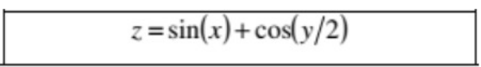

Хід роботи

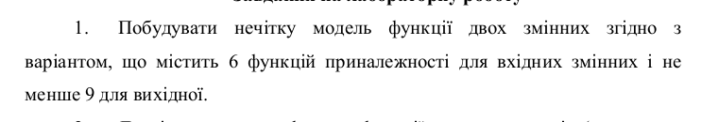
1) Функція для моделювання
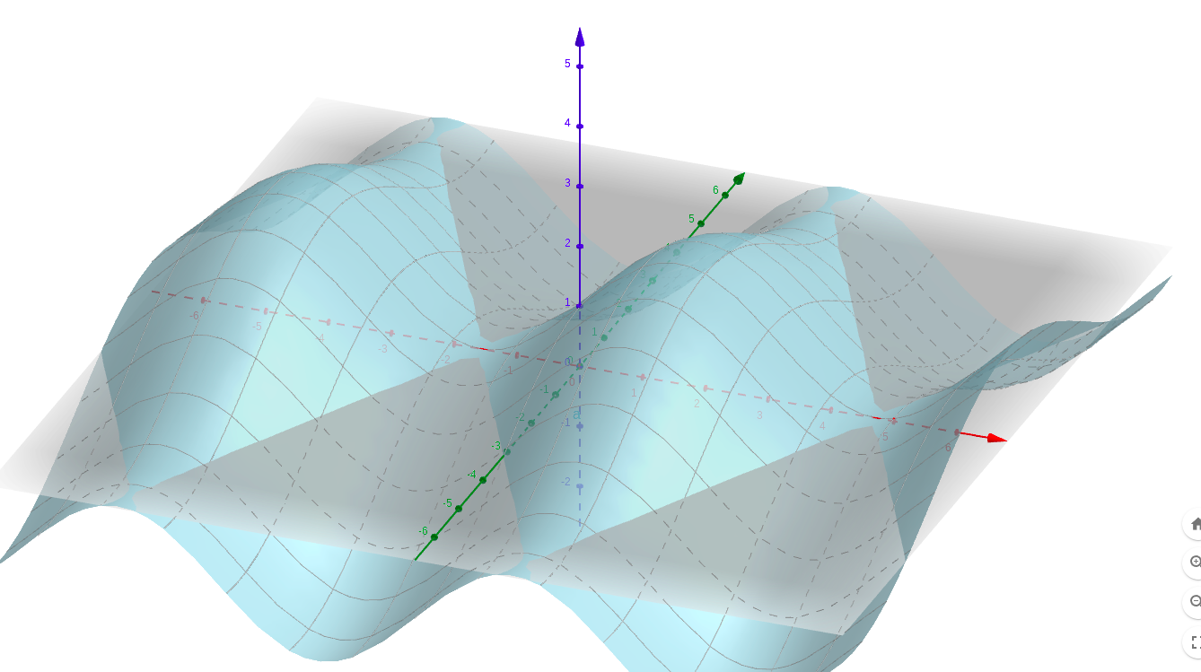

В нас 6 вхідних та 9 вихідних значень, тобто 36 правил, таким чином:
2) Складемо таблицю для 6 вхідних x та y:
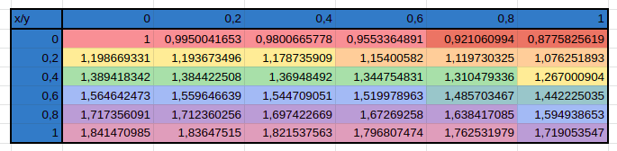
3) Cкладемо таблицю для 9 вихідних:
4) Замінимо таблицю з пункту 1 виходами з таблиці 2 та розфарбуємо їх
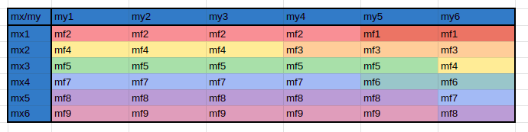
Задані правила у коді:

rule_mf1 = ctrl.Rule(antecedent=(mx["mx1"] & my["my5"] |
mx["mx1"] & my["my6"]),
consequent=mf["mf1"], label = 'rule mf1')
rule_mf2 = ctrl.Rule(antecedent=(mx["mx1"] & my["my1"]|
mx["mx1"] & my["my2"]|
mx["mx1"] & my["my3"]|
mx["mx1"] & my["my4"]),
consequent=mf["mf2"], label= "rule mf2")
rule_mf3 = ctrl.Rule(antecedent=(mx["mx2"] & my["my4"]|
mx["mx2"] & my["my5"]|
mx["mx2"] & my["my6"]),
consequent = mf["mf3"], label = "rule mf3")
rule_mf4 = ctrl.Rule(antecedent=(mx["mx3"] & my["my6"] |
mx["mx2"] & my["my1"] |
mx["mx2"] & my["my2"] |
mx["mx2"] & my["my3"]),
consequent=mf["mf4"], label="rule mf4")
rule_mf5 = ctrl.Rule(antecedent=(mx["mx3"] & my["my1"] |
mx["mx3"] & my["my2"] |
mx["mx3"] & my["my3"] |
mx["mx3"] & my["my4"] |
mx["mx3"] & my["my5"]),
consequent=mf["mf5"], label= "rule mf5")
rule_mf6 = ctrl.Rule(antecedent=(mx["mx4"] & my["my5"] |
mx["mx4"] & my["my6"]),
consequent=mf["mf6"], label= "rule mf6")
rule_mf7 = ctrl.Rule(antecedent=(mx["mx4"] & my["my1"] |
mx["mx4"] & my["my2"] |
mx["mx4"] & my["my3"] |
mx["mx4"] & my["my4"] |
mx["mx5"] & my["my6"]),
consequent=mf["mf7"], label= "rule mf7")
rule_mf8 = ctrl.Rule(antecedent=(mx["mx5"] & my["my1"] |
mx["mx5"] & my["my2"] |
mx["mx5"] & my["my3"] |
mx["mx5"] & my["my4"] |
mx["mx5"] & my["my5"] |
mx["mx6"] & my["my6"]),
consequent=mf["mf8"], label= "rule mf8")
rule_mf9 = ctrl.Rule(antecedent=(mx["mx6"] & my["my1"] |
mx["mx6"] & my["my2"] |
mx["mx6"] & my["my3"] |
mx["mx6"] & my["my4"] |
mx["mx6"] & my["my5"]),
consequent=mf["mf9"], label= "rule mf9")
system = ctrl.ControlSystem(rules=[rule_mf1,rule_mf2,rule_mf3,rule_mf4,rule_mf5, rule_mf6, rule_mf7, rule_mf8, rule_mf9])
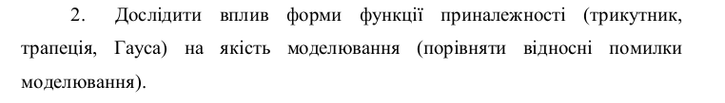

1) Змоделюємо Triangle
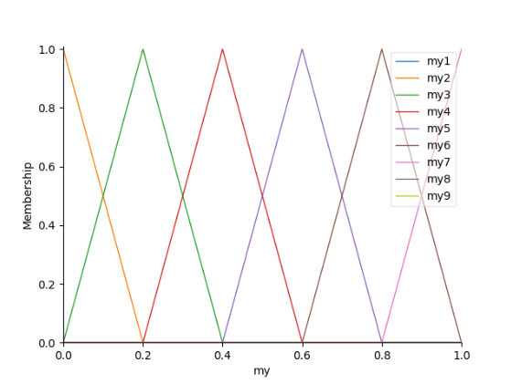
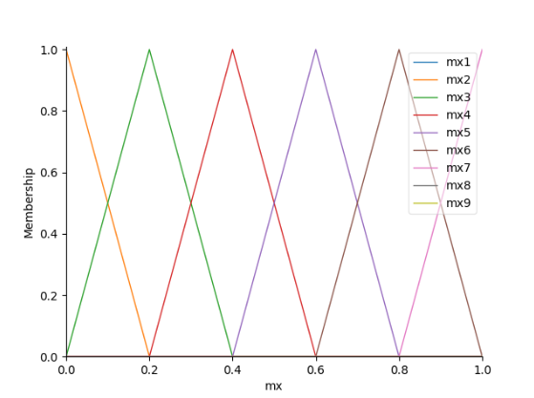

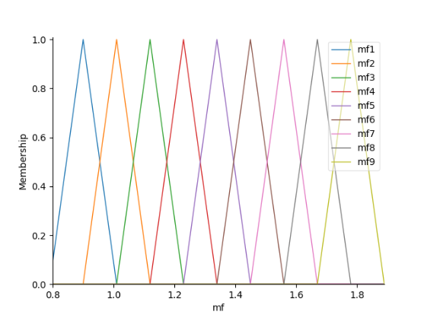

2) Відповідно наша модель:
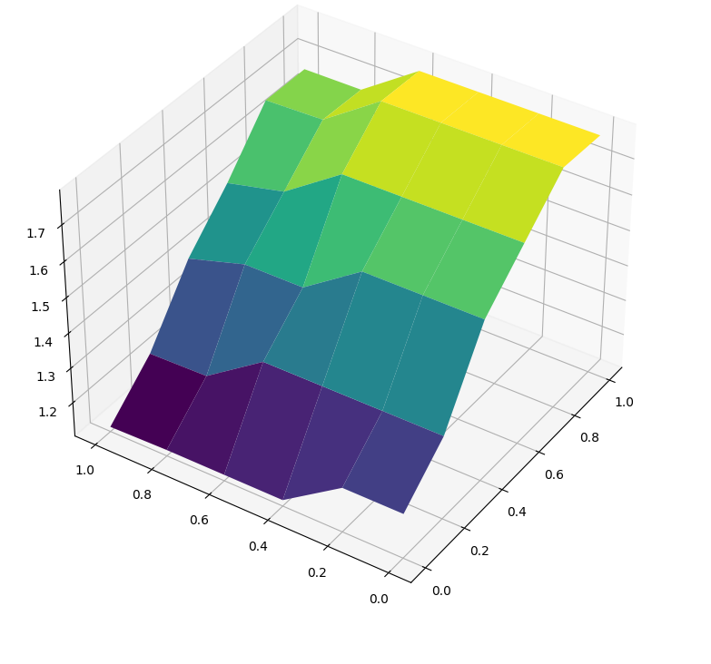

3) Визначаємо похибку:
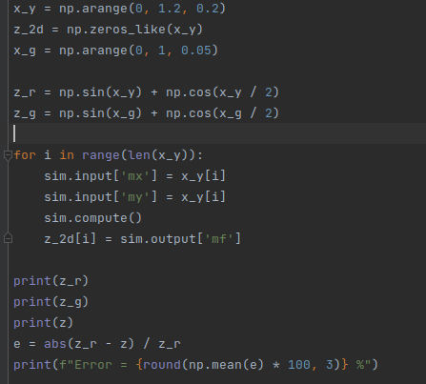

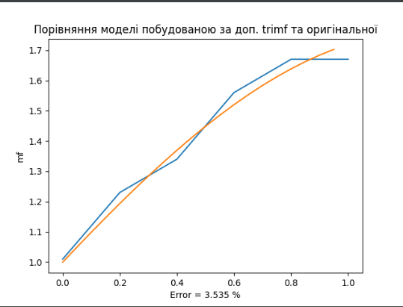

4) Змоделюємо Gausfm
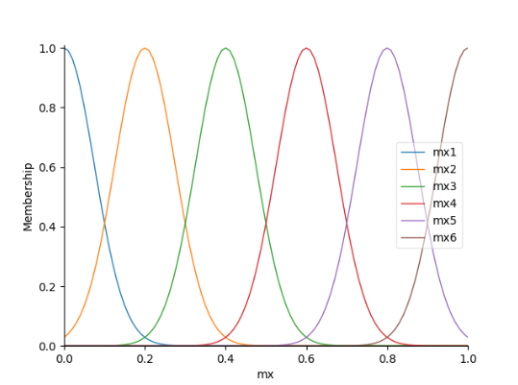
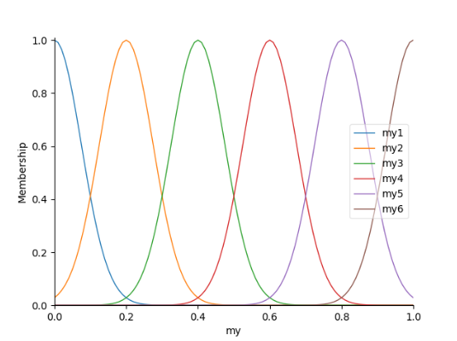

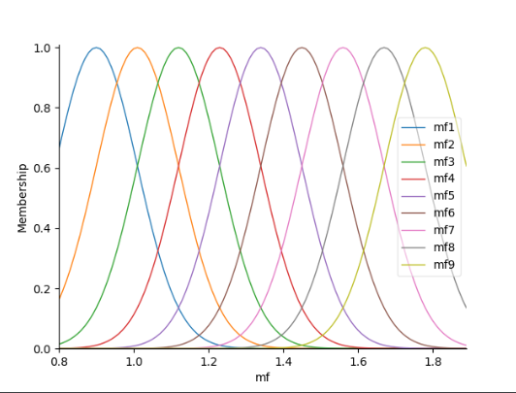

5) Відповідно наша модель:

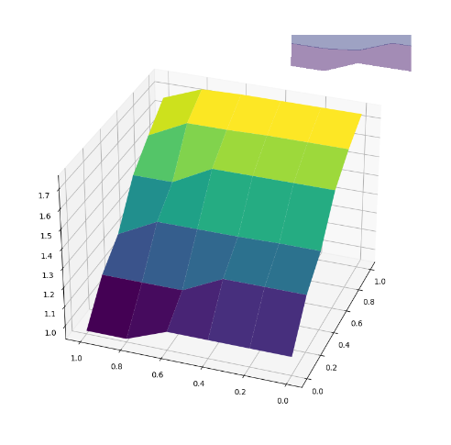

6) Визначаємо похибку:
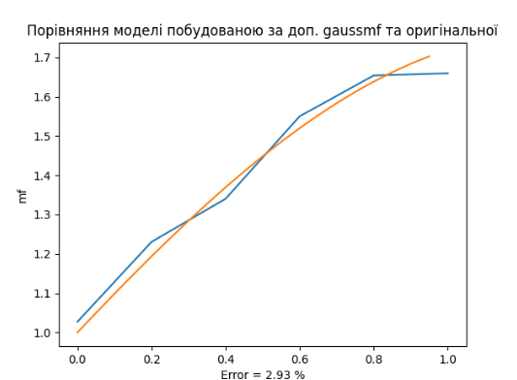

7) Змоделюємо Trapmf
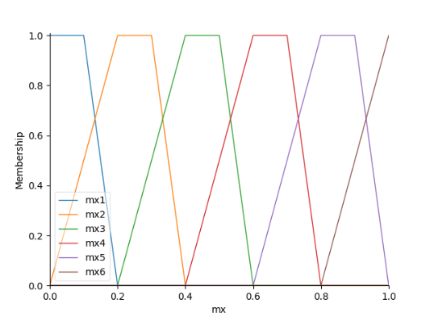
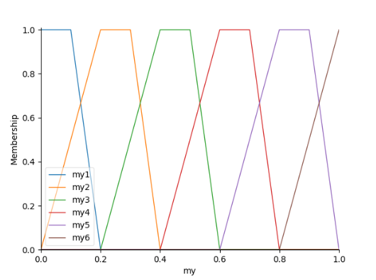

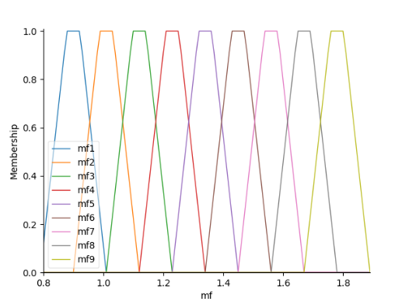

8) Відповідно модель:
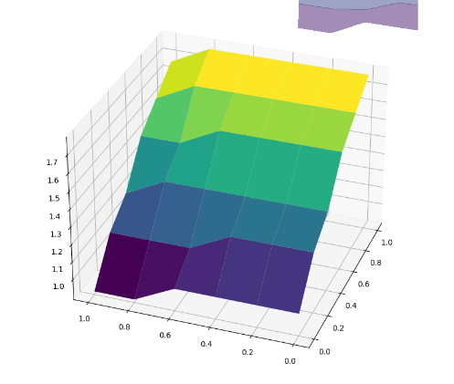

9) Визначимо похибку:
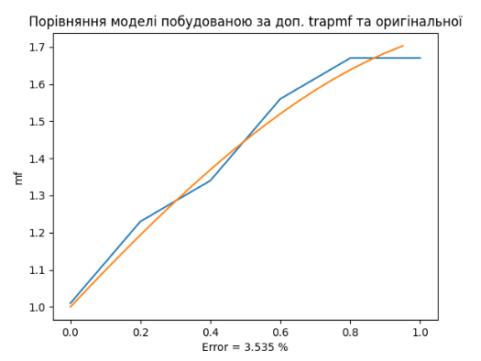

Як бачимо при ФП Гауса похибка найменше, всього 2.93%

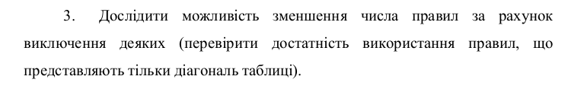
1) Нові правила
rule_mf2 = ctrl.Rule(antecedent=(mx["mx1"] & my["my1"]),
consequent=mf["mf2"], label= "rule mf2")
rule_mf4 = ctrl.Rule(antecedent=(mx["mx2"] & my["my2"]),
consequent=mf["mf4"], label="rule mf4")
rule_mf5 = ctrl.Rule(antecedent=(mx["mx3"] & my["my3"]),
consequent=mf["mf5"], label="rule mf5")
rule_mf7 = ctrl.Rule(antecedent=(mx["mx4"] & my["my4"]),
consequent=mf["mf7"], label= "rule mf7")
rule_mf8 = ctrl.Rule(antecedent=(mx["mx5"] & my["my5"]|
mx["mx6"] & my["my6"]),
consequent=mf["mf8"], label= "rule mf8")
2) Gaussmf

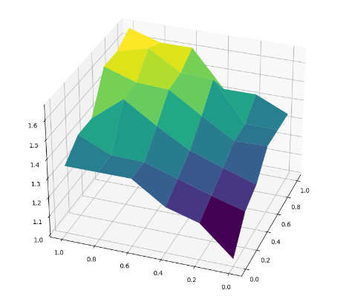
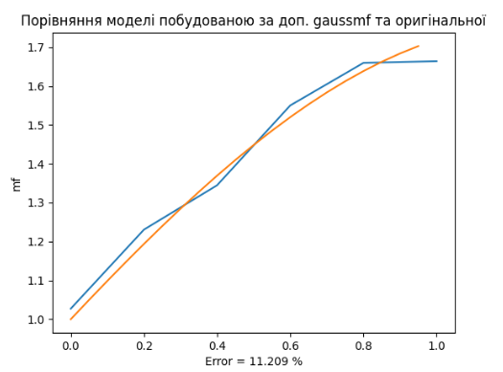

Висновок
За допомогою цієї лабораторної роботи, я навчилася моделювати об'єкт управління з двома входами і одним виходом засобами нечіткої математики, на практиці провела дослідження форми функції приналежності на якість моделювання (у Гауса найменша похибка), успішно перевірила достатність використання правил, що представляють тільки діагональ таблиці, тобто можливо зменшувати число правил за рахунок виключення деяких.

